 |  | G  TG/52/6  ORIGINAL: Englisch  DATUM: 2011-10-20
INTERNATIONALER VERBAND ZUM SCHUTZ VON PFLANZENZÜCHTUNGEN
GENF

 | ROTE JOHANNISBEERE,  WEISSE JOHANNISBEERE  UPOV Code: RIBES_RUB  Ribes rubrum L. | *

RICHTLINIEN

FÜR DIE DURCHFÜHRUNG DER PRÜFUNG

AUF UNTERSCHEIDBARKEIT, HOMOGENITÄT UND BESTÄNDIGKEIT

Alternative(r) Name(n):*

Botanischer Name | Englisch | Französisch | Deutsch | Spanisch
Ribes rubrum L.;  Ribes sylvestre (Lam.) Mert. et W.Koch;  Ribes vulgare Lam.;  Ribes sativum (Rchb.) Syme | Red Currant,  White currant | groseillier commun,  groseillier rouge | Rote Johannisbeere, Weiße Johannisbeere | grosellero común, grosellero rojo

Zweck dieser Richtlinien („Prüfungsrichtlinien“) ist es, die in der Allgemeinen Einführung (Dokument TG/1/3) und deren verbundenen TGP-Dokumenten enthaltenen Grundsätze in detaillierte praktische Anleitung für die harmonisierte Prüfung der Unterscheidbarkeit, der Homogenität und der Beständigkeit (DUS) umzusetzen und insbesondere geeignete Merkmale für die DUS-Prüfung und die Erstellung harmonisierter Sortenbeschreibungen auszuweisen.

VERBUNDENE DOKUMENTE

Diese Prüfungsrichtlinien sind in Verbindung mit der Allgemeine Einführung und den damit in Verbindung stehenden TGP-Dokumenten zu sehen.

INHALTSVERZEICHNIS SEITE

1. Anwendung dieser Prüfungsrichtlinien 3
2. Anforderungen an das Vermehrungsmaterial 3
3. Durchführung der Prüfung 3
3.1 Anzahl von Wachstumsperioden 3
3.2 Prüfungsort 3
3.3 Bedingungen für die Durchführung der Prüfung 4
3.4 Gestaltung der Prüfung 4
3.5 Zusätzliche Prüfungen 4
4. Prüfung der Unterscheidbarkeit, Homogenität und Beständigkeit 4
4.1 Unterscheidbarkeit 4
4.2 Homogenität 5
4.3 Beständigkeit 6
5. Gruppierung der Sorten und Organisation der Anbauprüfung 6
6. Einführung in die Merkmalstabelle 7
6.1 Merkmalskategorien 7
6.2 Ausprägungsstufen und entsprechende Noten 7
6.3 Ausprägungstypen 8
6.4 Beispielssorten 8
6.5 Legende 8
7. Table of Characteristics/Tableau des caractères/Merkmalstabelle/Tabla de caracteres 9
8. Erläuterungen zu der Merkmalstabelle 18
8.1 Erläuterungen, die mehrere Merkmale betreffen 18
8.2 Erläuterungen zu einzelnen Merkmalen 18
8.3. Synonyme von Beispielssorten: 22
9. Literatur 23
10. Technischer Fragebogen 24

Anwendung dieser Prüfungsrichtlinien
Diese Prüfungsrichtlinien gelten für alle Sorten von Ribes rubrum L..

Anforderungen an das Vermehrungsmaterial
2.1 Die zuständigen Behörden bestimmen, wann, wohin und in welcher Menge und Beschaffenheit das für die Prüfung der Sorte erforderliche Vermehrungsmaterial zu liefern ist. Anmelder, die Material von außerhalb des Staates, in dem die Prüfung vorgenommen wird, einreichen, müssen sicherstellen, daß alle Zollvorschriften und phytosanitären Anforderungen erfüllt sind.

2.2 Das Vermehrungsmaterial ist in Form von Pflanzen auf eigenen Wurzeln einzureichen.

2.3 Die vom Anmelder einzusendende Mindestmenge an Vermehrungsmaterial sollte betragen:

5 Pflanzen (auf eigenen Wurzeln).

2.4 Das eingesandte Vermehrungsmaterial sollte sichtbar gesund sein, keine Wuchsmängel aufweisen und nicht von wichtigen Krankheiten oder Schädlingen befallen sein.

2.5 Das Vermehrungsmaterial darf keiner Behandlung unterzogen worden sein, die die Ausprägung der Merkmale der Sorte beeinflussen würde, es sei denn, daß die zuständigen Behörden eine solche Behandlung gestatten oder vorschreiben. Wenn es behandelt worden ist, müssen die Einzelheiten der Behandlung angegeben werden.

Durchführung der Prüfung

3.1 Anzahl von Wachstumsperioden
3.1.1 Die Mindestprüfungsdauer sollte in der Regel zwei unabhängige Wachstumsperioden betragen. Insbesondere ist es erforderlich, daß die Pflanzen in jeder der beiden Wachstumsperioden genügend Früchte tragen.

3.1.2 Als Wachstumsperiode wird die Dauer einer Vegetationsperiode angesehen, die mit dem Knospenaufbruch (blühend und/oder vegetativ) beginnt, sich mit der Blüte und der Ernte der Früchte fortsetzt und am Ende der darauffolgenden Ruheperiode mit dem Schwellen neuer Jahresknospen endet.

3.2 Prüfungsort
Die Prüfungen werden in der Regel an einem Ort durchgeführt. Für den Fall, daß die Prüfungen an mehr als einem Ort durchgeführt werden, wird in Dokument TGP/9, „Prüfung der Unterscheidbarkeit“, Anleitung gegeben.

3.3 Bedingungen für die Durchführung der Prüfung
3.3.1 Die Prüfungen sollten unter Bedingungen durchgeführt werden, die eine für die Ausprägung der maßgebenden Merkmale der Sorte und für die Durchführung der Prüfung zufriedenstellende Pflanzenentwicklung sicherstellen.

3.3.2 Um die Erfassung der Wuchsform zu ermöglichen, sollten die Pflanzen als Büsche angebaut werden.

3.4 Gestaltung der Prüfung
Jede Prüfung sollte so gestaltet werden, daß sie insgesamt mindestens 5 Pflanzen umfaßt.

3.5 Zusätzliche Prüfungen
Zusätzliche Prüfungen für die Prüfung maßgebender Merkmale können durchgeführt werden.

Prüfung der Unterscheidbarkeit, Homogenität und Beständigkeit

4.1 Unterscheidbarkeit

4.1.1 Allgemeine Empfehlungen

Es ist für Benutzer dieser Prüfungsrichtlinien besonders wichtig, die Allgemeine Einführung zu konsultieren, bevor sie Entscheidungen bezüglich der Unterscheidbarkeit treffen. Folgende Punkte werden jedoch zur ausführlicheren Darlegung oder zur Betonung in diesen Prüfungsrichtlinien aufgeführt.

4.1.2 Stabile Unterschiede

Die zwischen Sorten erfaßten Unterschiede können so deutlich sein, daß nicht mehr als eine Wachstumsperiode notwendig ist. Außerdem ist der Umwelteinfluß unter bestimmten Umständen nicht so stark, daß mehr als eine Wachstumsperiode erforderlich ist, um sicher zu sein, daß die zwischen Sorten beobachteten Unterschiede hinreichend stabil sind. Ein Mittel zur Sicherstellung dessen, daß ein Unterschied bei einem Merkmal, das in einem Anbauversuch erfaßt wird, hinreichend stabil ist, ist die Prüfung des Merkmals in mindestens zwei unabhängigen Wachstumsperioden.

4.1.3 Deutliche Unterschiede

Die Bestimmung dessen, ob ein Unterschied zwischen zwei Sorten deutlich ist, hängt von vielen Faktoren ab und sollte insbesondere den Ausprägungstyp des geprüften Merkmals berücksichtigen, d. h., ob es qualitativ, quantitativ oder pseudoqualitativ ausgeprägt ist. Daher ist es wichtig, daß die Benutzer dieser Prüfungsrichtlinien mit den Empfehlungen in der Allgemeinen Einführung vertraut sind, bevor sie Entscheidungen bezüglich der Unterscheidbarkeit treffen.

4.1.4 Anzahl der zu prüfenden Pflanzen / Pflanzenteile
Sofern nicht anders angegeben, sollten zur Prüfung der Unterscheidbarkeit alle Erfassungen an Einzelpflanzen an 5 Pflanzen oder Teilen von 5 Pflanzen und alle übrigen Erfassungen an allen Pflanzen in der Prüfung erfolgen, wobei etwaige Abweicherpflanzen außer Acht gelassen werden.

4.1.5 Erfassungsmethode
Die für die Erfassung des Merkmals empfohlene Methode ist durch folgende Kennzeichnung in der zweiten Spalte der Merkmalstabelle angegeben (vgl. Dokument TGP/9 “Prüfung der Unterscheidbarkeit”, Abschnitt 4 “Beobachtung der Merkmale”):

MG: einmalige Messung einer Gruppe von Pflanzen oder Pflanzenteilen
MS: Messung einer Anzahl von Einzelpflanzen oder Pflanzenteilen
VG: visuelle Erfassung durch einmalige Beobachtung einer Gruppe von Pflanzen oder Pflanzenteilen
VS: visuelle Erfassung durch Beobachtung einer Anzahl von Einzelpflanzen oder Pflanzenteilen

Art der Beobachtung: visuell (V) oder Messung (M)

Die „visuelle“ Beobachtung (V) beruht auf der Beurteilung des Sachverständigen. Im Sinne dieses Dokuments bezieht sich die „visuelle“ Beobachtung auf die sensorische Beobachtung durch die Sachverständigen und umfasst daher auch Geruchs-, Geschmacks- und Tastsinn. Die visuelle Beobachtung umfasst auch Beobachtungen, bei denen der Sachverständige Vergleichsmaßstäbe (z. B. Diagramme, Beispielssorten, Seite-an-Seite-Vergleich) oder nichtlineare graphische Darstellung (z. B. Farbkarten) benutzt. Die Messung (M) ist eine objektive Beobachtung, die an einer kalibrierten, linearen Skala erfolgt, z. B. unter Verwendung eines Lineals, einer Waage, eines Kolorimeters, von Daten, Zählungen usw.

Art der Aufzeichnung: für eine Gruppe von Pflanzen (G) oder für individuelle Einzelpflanzen (S)

Zum Zwecke der Unterscheidbarkeit können die Beobachtungen als einzelner Wert für eine Gruppe von Pflanzen oder Pflanzenteilen (G) oder mit Werten für eine Anzahl individueller Einzelpflanzen oder Pflanzenteile (S) erfasst werden. In den meisten Fällen ergibt „G“ einen einzelnen Erfassungswert je Sorte, und es ist nicht möglich oder notwendig, in einer Einzelpflanzenanalyse statistische Verfahren für die Prüfung der Unterscheidbarkeit anzuwenden.

Ist in der Merkmalstabelle mehr als eine Erfassungsmethode angegeben (z. B. VG/MG), so wird in Dokument TGP/9, Abschnitt 4.2, Anleitung zur Wahl einer geeigneten Methode gegeben.

4.2 Homogenität
4.2.1 Es ist für Benutzer dieser Prüfungsrichtlinien besonders wichtig, die Allgemeine Einführung zu konsultieren, bevor sie Entscheidungen bezüglich der Homogenität treffen. Folgende Punkte werden jedoch zur ausführlicheren Darlegung oder zur Betonung in diesen Prüfungsrichtlinien aufgeführt.

4.2.2 Für die Bestimmung der Homogenität sollte ein Populationsstandard von 1 % mit einer Akzeptanzwahrscheinlichkeit von mindestens 95 % angewandt werden. Bei einer Probengröße von 5 Pflanzen sind keine Abweicher zulässig.

4.3 Beständigkeit
4.3.1 In der Praxis ist es nicht üblich, Prüfungen auf Beständigkeit durchzuführen, deren Ergebnisse ebenso sicher sind wie die der Unterscheidbarkeits- und der Homogenitätsprüfung. Die Erfahrung hat jedoch gezeigt, daß eine Sorte im Falle zahlreicher Sortentypen auch als beständig angesehen werden kann, wenn nachgewiesen wurde, daß sie homogen ist.

4.3.2 Nach Bedarf oder im Zweifelsfall kann die Beständigkeit geprüft werden, indem ein neues Pflanzgutmuster geprüft wird, um sicherzustellen, daß es dieselben Merkmalsausprägungen wie das ursprünglich eingesandte Material aufweist.

Gruppierung der Sorten und Organisation der Anbauprüfung
5.1 Die Auswahl allgemein bekannter Sorten, die im Anbauversuch mit der Kandidatensorte angebaut werden sollen, und die Art und Weise der Aufteilung dieser Sorten in Gruppen zur Erleichterung der Unterscheidbarkeitsprüfung werden durch die Verwendung von Gruppierungsmerkmalen unterstützt.

5.2 Gruppierungsmerkmale sind Merkmale, deren dokumentierte Ausprägungsstufen, selbst wenn sie an verschiedenen Orten erfaßt wurden, einzeln oder in Kombination mit anderen derartigen Merkmalen verwendet werden können: a) für die Selektion allgemein bekannter Sorten, die von der Anbauprüfung zur Prüfung der Unterscheidbarkeit, ausgeschlossen werden können, und b) um die Anbauprüfung so zu organisieren, daß ähnliche Sorten gruppiert werden.

5.3 Folgende Merkmale wurden als nützliche Gruppierungsmerkmale vereinbart:

a) Traube: Länge ohne Stiel (Merkmal 22)
b) Beere: Größe (Merkmal 25)
c) Beere: Farbe (Merkmal 27)
d) Zeitpunkt des Beginns der Fruchtreife (Merkmal 30)

5.4 Anleitung für die Verwendung von Gruppierungsmerkmalen im Prozeß der Unterscheidbarkeitsprüfung wird in der Allgemeinen Einführung und in Dokument TGP/9 „Prüfung der Unterscheidbarkeit“ gegeben.

Einführung in die Merkmalstabelle

6.1 Merkmalskategorien
6.1.1 Standardmerkmale in den Prüfungsrichtlinien

Standardmerkmale in den Prüfungsrichtlinien sind Merkmale, die von der UPOV für die DUS-Prüfung akzeptiert wurden und aus denen die Verbandsmitglieder jene auswählen können, die für ihre besonderen Bedingungen geeignet sind.

6.1.2 Merkmale mit Sternchen

Merkmale mit Sternchen (mit * gekennzeichnet) sind jene in den Prüfungsrichtlinien enthaltenen Merkmale, die für die internationale Harmonisierung der Sortenbeschreibung von Bedeutung sind. Sie sollten stets von allen Verbandsmitgliedern auf DUS geprüft und in die Sortenbeschreibung aufgenommen werden, sofern die Ausprägungsstufe eines vorausgehenden Merkmals oder regionale Umweltbedingungen dies nicht ausschließen.

6.2 Ausprägungsstufen und entsprechende Noten
6.2.1 Für jedes Merkmal werden Ausprägungsstufen angegeben, um das Merkmal zu definieren und die Beschreibungen zu harmonisieren. Um die Erfassung der Daten zu erleichtern und die Beschreibung zu erstellen und auszutauschen, wird jeder Ausprägungsstufe eine entsprechende Zahlennote zugewiesen.

6.2.2 Bei qualitativen und pseudoqualitativen Merkmalen (vgl. Kapitel 6.3) sind alle relevanten Ausprägungsstufen für das Merkmal dargestellt. Bei quantitativen Merkmalen mit fünf oder mehr Stufen kann jedoch eine verkürzte Skala verwendet werden, um die Größe der Merkmalstabelle zu vermindern. Bei einem quantitativen Merkmal mit neun Stufen kann die Darstellung der Ausprägungsstufen in den Prüfungsrichtlinien beispielsweise wie folgt abgekürzt werden:

Stufe | Note
klein | 3
mittel | 5
groß | 7

Es ist jedoch anzumerken, daß alle der nachstehenden neun Ausprägungsstufen für die Beschreibung von Sorten existieren und entsprechend verwendet werden sollten:

Stufe | Note
sehr klein | 1
sehr klein bis klein | 2
klein | 3
klein bis mittel | 4
mittel | 5
mittel bis groß | 6
groß | 7
groß bis sehr groß | 8
sehr groß | 9
6.2.3 Weitere Erläuterungen zur Darstellung der Ausprägungsstufen und Noten sind in Dokument TGP/7 „Erstellung von Prüfungsrichtlinien“ zu finden.

6.3 Ausprägungstypen
Eine Erläuterung der Ausprägungstypen der Merkmale (qualitativ, quantitativ und pseudoqualitativ) ist in der Allgemeinen Einführung enthalten.

6.4 Beispielssorten
Gegebenenfalls werden in den Prüfungsrichtlinien Beispielssorten angegeben, um die Ausprägungsstufen eines Merkmals zu verdeutlichen.

6.5 Legende
(*) Merkmal mit Sternchen – vgl. Kapitel 6.1.2

QL: Qualitatives Merkmal – vgl. Kapitel 6.3
QN: Quantitatives Merkmal – vgl. Kapitel 6.3
PQ: Pseudoqualitatives Merkmal – vgl. Kapitel 6.3

MG, MS, VG, VS – vgl. Kapitel 4.1.5

(a)-(e) Vgl. Erläuterungen zu der Merkmalstabelle in Kapitel 8.1
(+) Vgl. Erläuterungen zu der Merkmalstabelle in Kapitel 8.2

Table of Characteristics/Tableau des caractères/Merkmalstabelle/Tabla de caracteres
 |  | English | français | deutsch | español | Example Varieties/  Exemples/  Beispielssorten/  Variedades ejemplo | Note/  Nota
1  (*)  (+) | VG | Plant: vigor | Plante : vigueur | Pflanze: Wuchsstärke | Planta: vigor
QN | (a) | weak | faible | gering | débil | Pink Dutch | 3
 |  | medium | moyenne | mittel | medio | Maarse’s Prominent, Mulka, Rovada | 5
 |  | strong | forte | stark | fuerte | Jonkheer van Tets, Rote Vierländer,  Ruby Castle | 7
2  (*) | VG | Plant: density of shoots | Plante : densité des rameaux | Pflanze: Dichte der Triebe | Planta: densidad de las ramas
QN | (a) | sparse | faible | locker | laxa | Heros, Krenever, Losan | 3
 |  | medium | moyenne | mittel | media | Rondom,  Rote Vierländer, Rovada | 5
 |  | dense | élevée | dicht | densa | Mulka,  Red Dutch,  Rote Versailles, Tatran | 7
3  (*)  (+) | VG | Plant: habit | Plante : port | Pflanze: Wuchsform | Planta: porte
QN | (a) | upright | dressé | aufrecht | erguido | Bad Gasteiner,  Bar le Duc | 1
 |  | semi-upright | demi-dressé | halbaufrecht | semierecto | Rondom | 2
 |  | spreading | étalé | breitwüchsig | rastrero | Heros,  Jonkheer van Tets, Losan | 3
4  (*) | VG | Plant: number of basal shoots | Plante : nombre de rameaux à la base | Pflanze: Anzahl Basistriebe | Planta: número de ramas basales
QN | (a) | few | petit | gering | bajo | Heros, Krenever, Rolan | 3
 |  | medium | moyen | mittel | medio | Red Dutch,  Rote Vierländer | 5
 |  | many | grand | groß | alto | Detvan, Mulka | 7
5  (*)  (+) | VG | Bud: position in relation to shoot | Bourgeon : position par rapport au rameau | Knospe: Stellung im Verhältnis zum Trieb | Yema: posición en relación con la rama
QN | (b) | adpressed or slightly held out | appliqué ou légèrement décollé | anliegend oder leicht abstehend | alineada o ligeramente divergente | Jonkheer van Tets, Natalia, Witan | 1
 |  | moderately held out | modérément décollé | mäßig abstehend | moderadamente divergente | Heinemanns Rote Spätlese | 2
 |  | strongly held out | fortement décollé | stark abstehend | fuertemente divergente | Traubenwunder, Tydeman’s Seedling | 3
6  (*) | VG | Bud: length | Bourgeon : longueur | Knospe: Länge | Yema: longitud
QN | (b) | short | court | kurz | corta | Kimere, London Market, Rovada | 3
 |  | medium | moyen | mittel | media |  | 5
 |  | long | long | lang | larga | Augustus | 7
7  (*)  (+) | VG | Bud: shape of apex | Bourgeon : forme du sommet | Knospe: Form der Spitze | Yema: forma del ápice
QN | (b) | narrow acute | aigu étroit | schmal spitz | agudo estrecho |  | 1
 |  | broad acute | aigu large | breit spitz | agudo ancho |  | 2
 |  | rounded | arrondi | abgerundet | redondeado |  | 3
8 | VG | Bud: anthocyanin coloration | Bourgeon : pigmentation anthocyanique | Knospe: Anthocyanfärbung | Yema: pigmentación antociánica
QN | (b) | absent or very weak | nulle ou très faible | fehlend oder sehr gering | ausente o muy débil |  | 1
 |  | weak | faible | gering | débil |  | 3
 |  | medium | moyenne | mittel | media |  | 5
 |  | strong | forte | stark | fuerte |  | 7
9  (*)  (+) | VG | Bud: bloom | Bourgeon : pruine | Knospe: Bereifung | Yema: pruína
QN | (b) | weak | faible | gering | débil | Cascade, Frauendorfi | 1
 |  | medium | moyenne | mittel | media | Jonkheer van Tets, Palants Sämling,  Red Dutch | 3
 |  | strong | forte | stark | fuerte | Augustus, Detvan, Houghton Castle, Rovada | 5
10  (*)  (+) | VG | Young shoot: anthocyanin coloration | Jeune rameau : pigmentation anthocyanique | Junger Trieb: Anthocyanfärbung | Rama joven: pigmentación antociánica
QN |  | absent or very weak | nulle ou très faible | fehlend oder sehr gering | ausente o muy débil | Maarse’s Prominent | 1
 |  | weak | faible | gering | débil | Augustus,  Houghton Castle, Roodneus | 2
 |  | medium | moyenne | mittel | media | Präkanda | 3
 |  | strong | forte | stark | fuerte | Hochrote Frühe | 4
 |  | very strong | très forte | sehr stark | muy fuerte |  | 5
11  (*) | VG | Young leaf: intensity of green color | Jeune feuille : intensité de la couleur verte | Junges Blatt: Intensität der Grünfärbung | Hoja joven: intensidad del color verde
QN |  | light | faible | hell | clara | Maarse’s Prominent, Roodneus | 3
 |  | medium | moyenne | mittel | media | Cascade | 5
 |  | dark | foncée | dunkel | oscura | Red Lake | 7
12  (*) | VG/MS | Leaf blade: length | Limbe : longueur | Blattspreite: Länge | Limbo: longitud
QN | (c) | short | court | kurz | corto | Red Lake | 3
 |  | medium | moyen | mittel | medio |  | 5
 |  | long | long | lang | largo | Rosetta, Traubenwunder | 7
13  (*) | VG/MS | Leaf blade: width | Limbe : largeur | Blattspreite: Breite | Limbo: anchura
QN | (c) | narrow | étroit | schmal | estrecho | Rosetta | 3
 |  | medium | moyen | mittel | medio |  | 5
 |  | broad | large | breit | ancho | Frauendorfi | 7
14  (*)  (+) | VG/MS | Leaf blade: ratio length/width | Limbe: rapport longueur/ largeur | Blattspreite: Verhältnis Länge/Breite | Limbo: relación longitud/anchura
QN | (c) | moderately compressed | modérément comprimé | mäßig zusammengedrückt | moderadamente comprimido | Cascade,  Witte van Huisman | 3
 |  | medium | moyen | mittel | medio | Augustus, Detvan | 5
 |  | moderately elongated | modérément allongé | mäßig langgezogen | moderadamente alargado | Trent | 7
15  (*) | VG | Leaf: intensity of green color of upper side | Feuille : intensité de la couleur verte de la face supérieure | Blatt: Intensität der Grünfärbung der Oberseite | Hoja: intensidad del color verde del haz
QN | (c) | light | légère | hell | clara | Imperial Blanche | 1
 |  | medium | moyenne | mittel | media | Jonkheer van Tets, Laxton’s No.1 | 3
 |  | dark | foncée | dunkel | oscura | Augustus,  Red Dutch | 5
16  (*)  (+) | VG | Petiole: thickness | Pétiole : épaisseur | Blattstiel: Dicke | Pecíolo: grosor
QN | (c) | thin | mince | dünn | delgado | Hosszufurtu,  Kordes Rotes Wunder | 1
 |  | medium | moyen | mittel | medio | Witte Hollander | 3
 |  | thick | épais | dick | grueso | Detvan,  Imperial Blanche | 5
17  (*)  (+) | VG | Inflorescence: number of flowers | Inflorescence : nombre de fleurs | Blütenstand: Anzahl Blüten | Inflorescencia: número de flores
QN | (d) | few | petit | gering | bajo | Primus, Traubenwunder, Victoria | 3
 |  | medium | moyen | mittel | medio | Heros,  Jonkheer van Tets | 5
 |  | many | grand | groß | alto | Detvan,  Heinemanns Rote Spätlese, Rovada | 7
18  (*) | VG | Inflorescence: anthocyanin coloration of rachis | Inflorescence : pigmentation anthocyanique du rachis | Blütenstand: Anthocyanfärbung der Spindel | Inflorescencia: pigmentación antociánica del raquis
QN | (d) | absent or very weak | nulle ou très faible | fehlend oder sehr gering | ausente o muy débil | Devínska Vel’koplodná, Heros | 1
 |  | weak | faible | gering | débil | Frauendorfi,  Laxton’s No.1 | 3
 |  | medium | moyenne | mittel | media | Rondom | 5
 |  | strong | forte | stark | fuerte | Argos Piros, Heinemanns Rote | 7
 |  | very strong | très forte | sehr stark | muy fuerte |  | 9
19  (*) | VG | Flower: size | Fleur : taille | Blüte: Größe | Flor: tamaño
QN | (d) | small | petite | klein | pequeña | Maarse’s Prominent | 3
 |  | medium | moyenne | mittel | media | Cascade, Rotet, Rovada | 5
 |  | large | grande | groß | grande | Loppersummer,  Red Lake | 7
20  (*)  (+) | VG | Flower: curvature of calyx | Fleur : courbure du calice | Blüte: Biegung des Kelchs | Flor: curvatura del cáliz
QN | (d) | very weak | très faible | sehr gering | muy débil | Devínska Vel’koplodná, Heros | 1
 |  | weak | faible | gering | débil | Houghton Castle, Jonkheer van Tets | 2
 |  | moderate | modérée | mäßig | moderada | Frauendorfi, Mulka, Rote Vierländer | 3
 |  | strong | forte | stark | fuerte | Red Dutch | 4
 |  | very strong | très forte | sehr stark | muy fuerte |  | 5
21  (*) | VG | Flower: anthocyanin coloration of calyx | Fleur : pigmentation anthocyanique du calice | Blüte: Anthocyanfärbung des Kelches | Flor: pigmentación antociánica del cáliz
QN | (d) | absent or very weak | nulle ou très faible | fehlend oder sehr gering | ausente o muy débil | Chenonceau,  Devínska Vel’koplodná, Heros | 1
 |  | weak | faible | gering | débil | Jonkheer van Tets, Minnesota 69,  Rote Vierländer | 3
 |  | medium | moyenne | mittel | media | Detvan, Mulka, Roodneus | 5
 |  | strong | forte | stark | fuerte | Bad Gasteiner,  Red Dutch | 7
 |  | very strong | très forte | sehr stark | muy fuerte |  | 9
22 (*)  (+) | VG/MS | Fruit truss: length excluding stalk | Grappe : longueur, pédoncule exclu | Traube: Länge ohne Stiel | Racimo de frutos: longitud excluyendo el pedúnculo
QN | (e) | very short | très courte | sehr kurz | muy corto |  | 1
 |  | short | courte | kurz | corto | Imperial Blanche | 3
 |  | medium | moyenne | mittel | medio | Rondom | 5
 |  | long | longue | lang | largo | Blanka,  Jonkheer van Tets | 7
 |  | very long | très longue | sehr lang | muy largo | Detvan | 9
23  (*) | VG/MS | Fruit truss: length of stalk | Grappe : longueur du pédoncule | Traube: Länge des Stiels | Racimo de frutos: longitud del pedúnculo
QN | (e) | short | court | kurz | corto |  | 3
 |  | medium | moyen | mittel | medio | Versailles Blanche | 5
 |  | long | long | lang | largo | Augustus, Redpoll, Roodneus | 7
24  (*) | VG | Fruit truss: density of berries | Grappe : densité des baies | Traube: Dichte der Beeren | Racimo de frutos: densidad de bayas
QN | (e) | sparse | faible | locker | laxa | Devínska Vel’koplodná, | 3
 |  | medium | moyenne | mittel | media | Rogwood, Traubenwunder | 5
 |  | dense | élevée | dicht | densa | Kimere,  Kordes Rotes Wunder, Rosetta | 7
25  (*) | VG | Berry: size | Baie : taille | Beere: Größe | Baya: tamaño
QN | (e) | very small | très petite | sehr klein | muy pequeña | Devínska Vel’koplodná, Mulka | 1
 |  | small | petite | klein | pequeña | Hougthon Castle, Laxton’s Perfection | 3
 |  | medium | moyenne | mittel | media | Augustus,  Laxton’s No.1,  Rote Vierländer | 5
 |  | large | grande | groß | grande | Heros,  Jonkheer van Tets | 7
 |  | very large | très grande | sehr groß | muy grande | Cascade | 9
26  (*)  (+) | VG | Berry: shape | Baie : forme | Beere: Form | Baya: forma
PQ | (e) | oblate | aplatie | breitrund | achatada | Laxton’s No.1, Zitavia | 1
 |  | circular | circulaire | kreisförmig | circular | Mulka | 2
 |  | pyriform | pyriforme | birnenförmig | piriforme | Rote Vierländer,  Witte Hollander | 3
27  (*) | VG | Berry: color | Baie : couleur | Beere: Farbe | Baya: color
PQ | (e) | white | blanche | weiß | blanco | Bar le Duc, Blanka, Versailles Blanche, Witte Hollander,  Witte Parel, Zitavia | 1
 |  | pink | rose | rosa | rosa | Hossfurtu,  Rosa Hollander,  Rosa Sport | 2
 |  | light red | rouge clair | hellrot | rojo claro | Präkanda | 3
 |  | medium red | rouge moyen | mittelrot | rojo medio | Jonkheer van Tets, Rondom, Rotet, Victoria | 4
 |  | dark red | rouge foncé | dunkelrot | rojo oscuro | Jobes 88,  Laxton’s Perfection, Mulka, Roodneus, Stanza | 5
28  (*)  (+) | MG | Time of bud burst | Époque de débourrement | Zeitpunkt des Knospenaufbruchs | Época de apertura de yemas
QN |  | early | précoce | früh | temprana | Detvan, Rondom | 3
 |  | medium | moyenne | mittel | medio | Rote Vierländer | 5
 |  | late | tardive | spät | tardía | Frauendorfi, Kaukasische,  Laxton’s Perfection | 7
29  (*)  (+) | MG | Time of beginning of flowering | Époque du début de la floraison | Zeitpunkt des Blühbeginns | Época de inicio de la floración
QN |  | very early | très précoce | sehr früh | muy temprana | Hosszufurtu, Turnier | 1
 |  | early | précoce | früh | temprana | Heros,  Jonkheer van Tets | 3
 |  | medium | moyenne | mittel | media | Losan, Rote Vierländer | 5
 |  | late | tardive | spät | tardía | Red Dutch, Rondom, Victoria | 7
 |  | very late | très tardive | sehr spät | muy tardía | Mulka | 9
30  (*)  (+) | MG | Time of beginning of fruit ripening | Époque du début de maturité des fruits | Zeitpunkt des Beginns der Fruchtreife | Época de inicio de la maduración del fruto
QN |  | very early | très précoce | sehr früh | muy temprana | Jonkheer Van Tets | 1
 |  | early | précoce | früh | temprana | Heros, Red Lake | 3
 |  | medium | moyenne | mittel | media | Detvan, Mulka | 5
 |  | late | tardive | spät | tardía | Blanka, Krenever,  Red Dutch | 7
 |  | very late | très tardive | sehr spät | muy tardía | Heinemanns Rote Spätlese, Tatran | 9

Erläuterungen zu der Merkmalstabelle

8.1 Erläuterungen, die mehrere Merkmale betreffen
Merkmale, die folgende Kennzeichnung in der zweiten Spalte der Merkmalstabelle haben, sollten wie nachstehend angegeben geprüft werden:

(a) Die Erfassungen sollten vor dem Schnitt im Stadium der Winterruhe erfolgen.
(b) Die Erfassungen sollten zu Beginn des Knospenschwellens erfolgen.
(c) Die Erfassungen sollten an ausgewachsenen Blättern zur Fruchtreife am oberen Drittel typischer einjähriger Triebe erfolgen.
(d) Die Erfassungen an der Knospe sollten zum Zeitpunkt der Vollblüte erfolgen.
(e) Die Erfassungen sollten zu Beginn der Fruchtreife durchgeführt werden (siehe Zu 30).

8.2 Erläuterungen zu einzelnen Merkmalen
Zu 1: Pflanze: Wuchsstärke

Die Wuchsstärke der Pflanze sollte als Gesamtheit des vegetativen Wachstums betrachtet werden.

Zu 3: Pflanze: Wuchsform

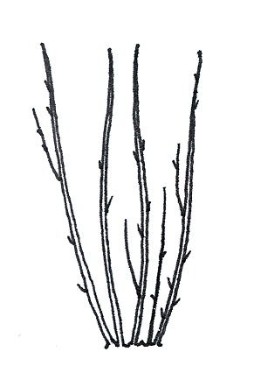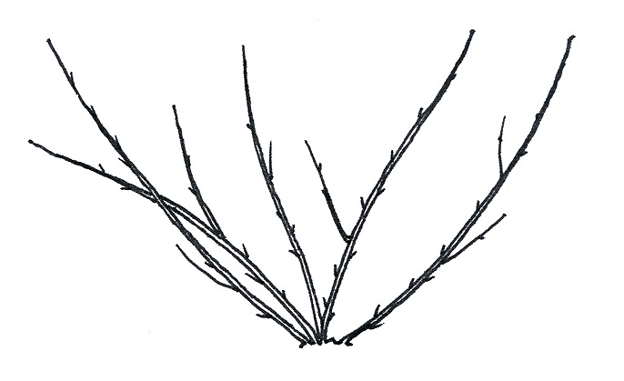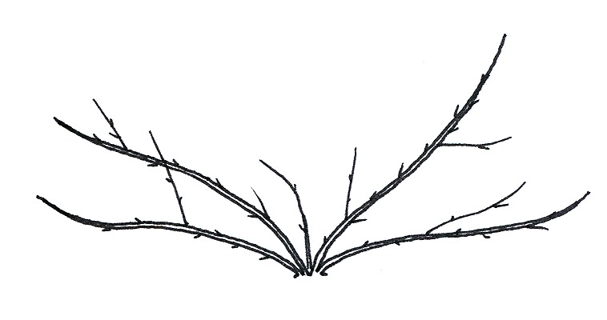
1 | 2 | 3
aufrecht | halbaufrecht | breitwüchsig

Zu 5: Knospe: Stellung im Verhältnis zum Trieb

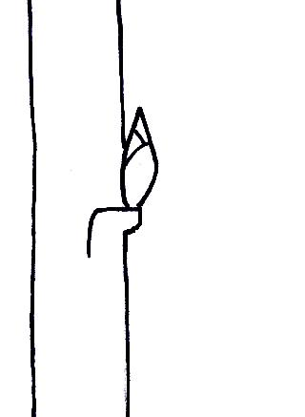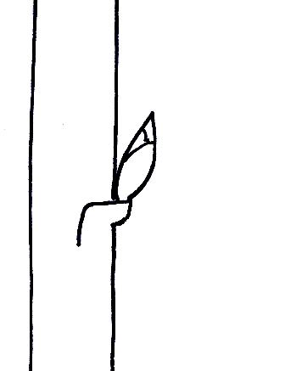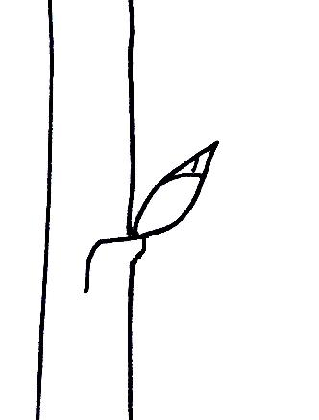
1 | 2 | 3
anliegend oder leicht abstehend | mäßig abstehend | stark abstehend

Zu 7: Knospe: Form der Spitze
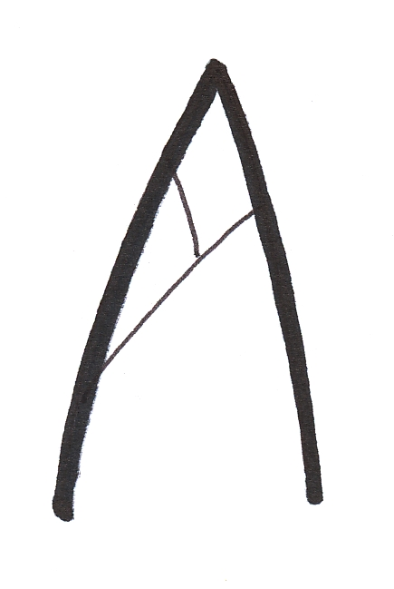 | 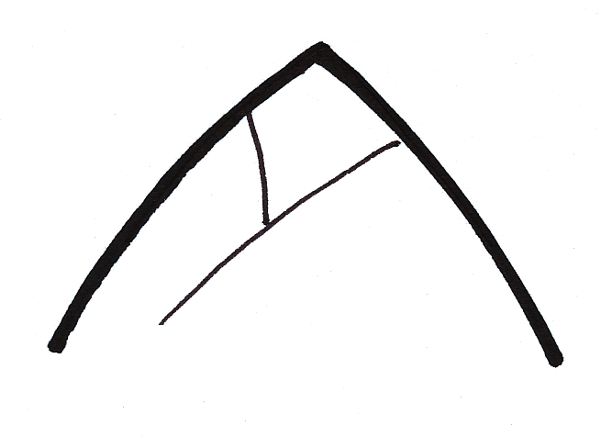 | 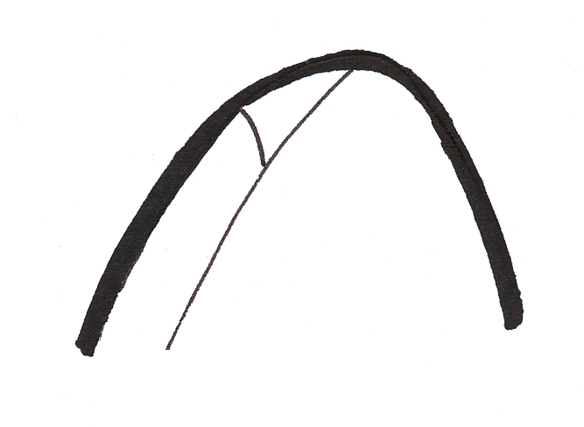
1 | 2 | 3
schmal spitz | breit spitz | abgerundet

Zu 9: Knospe: Bereifung

Bereifung ist die Wachsschicht auf den Schuppen, die durch Reiben entfernt werden kann.

Zu 10: Junger Trieb: Anthocyanfärbung

Die Anthocyanfärbung sollte am Blatt und am Trieb im Stadium starken Wachstums erfasst werden.

Zu 14: Blattspreite: Verhältnis Länge/Breite
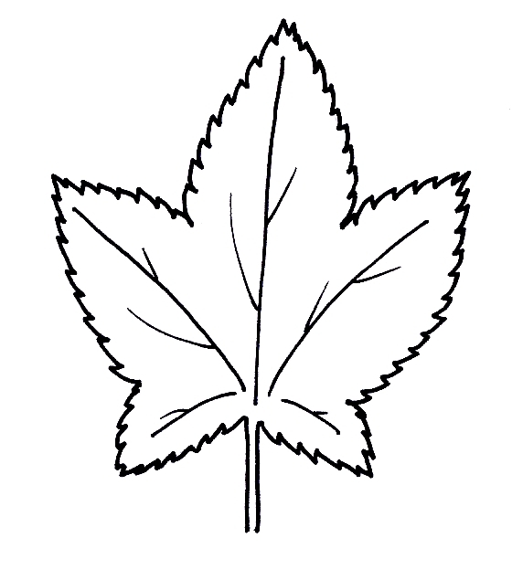

3 | 5 | 7
mäßig zusammengedrückt | mittel | mäßig langgezogen

Zu 16: Blattstiel: Dicke

Die Dicke sollte im mittleren Teil des Blattstiels erfasst werden.

Zu 17: Blütenstand: Anzahl Blüten

Die Anzahl der Blüten sollte als die Gesamtanzahl der Blüten erfasst werden, unabhängig davon, ob sie geöffnet oder geschlossen sind.

Zu 20: Blüte: Biegung des Kelchs

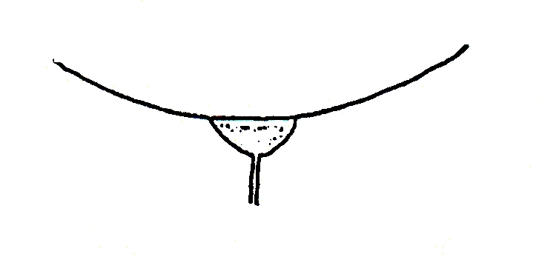 | 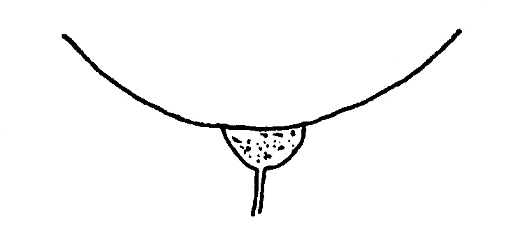 | 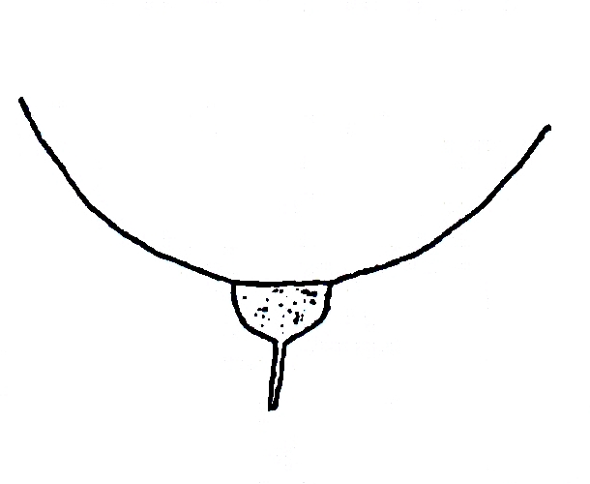 | 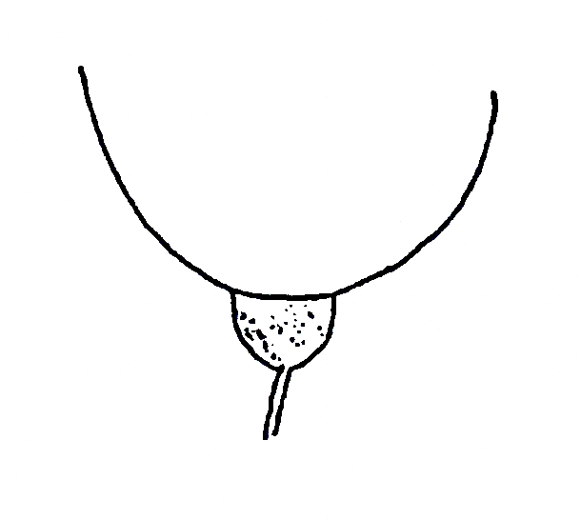 | 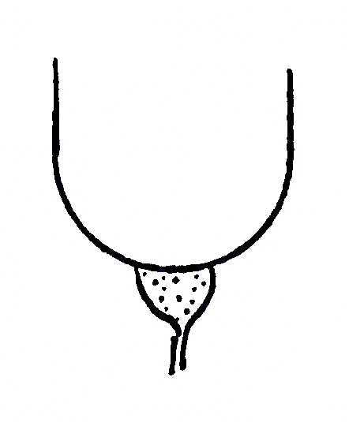
1 | 2 | 3 | 4 | 5
sehr gering | gering | mäßig | stark | sehr stark

Zu 22: Traube: Länge ohne Stiel

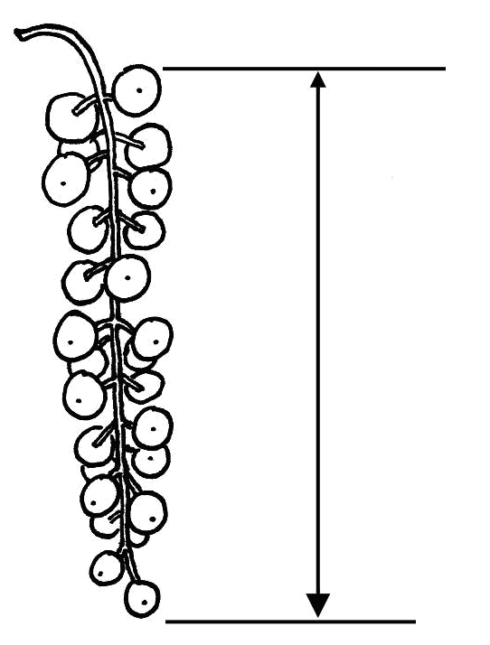
Zu 26: Beere: Form

 |  | ← breitester Teil →
 |  | (unterhalb der Mitte) | in der Mitte
breit (zusammengedrückt) ← Breite (Verhältnis Länge/Breite) → schmal (langgezogen)
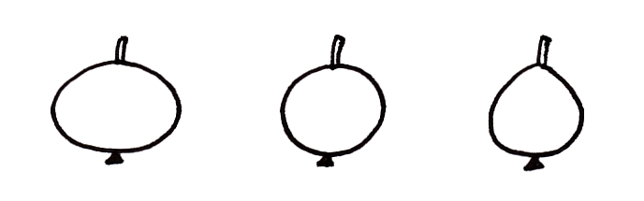
3
birnenförmig

2
kreisförmig
1
breitrund

Zu 28: Zeitpunkt des Knospenaufbruchs

Der Zeitpunkt des Knospenaufbruchs ist erreicht, wenn 10 % der Knospen aufgebrochen sind.

Zu 29: Zeitpunkt des Blühbeginns

Der Zeitpunkt des Blühbeginns ist erreicht, wenn 10 % der Blüten geöffnet sind.

Zu 30: Zeitpunkt des Beginns der Fruchtreife

Der Zeitpunkt des Beginns der Fruchtreife ist erreicht, wenn die Früchte beginnen, sich leicht von der Pflanze ablösen zu lassen.

8.3. Synonyme von Beispielssorten:
Beispielssorten | Synonym(e)
Imperial Blanche | Imperial White, Weiße Kaiserliche
Red Dutch | Rode Hollander, Rote Holländische
Rote Vierländer | Earliest of Fourlands, Erstling aus Vierlanden
Stanza | St. Anna-Beere
Versailles Blanche | Weiße Versailler
Witte Hollander | Weiße Holländische, White Dutch
Witte Parel | White Pearl

Literatur
Keipert, K., 1981: Beerenobst. Ulmer Verlag. Stuttgart, DE, 349 pp.

Hoffman, M.H.A., 2005: List of names of woody plants. Praktijkonderzoek Plant & Omgeving BV. Boskoop, NL, 871 pp.

Technischer Fragebogen
TECHNISCHER FRAGEBOGEN |  |  |  | Seite {x} von {y} |  | Referenznummer:
 |  |  |  |  |  | Antragsdatum:
 |  |  |  |  |  | (nicht vom Anmelder auszufüllen)
TECHNISCHER FRAGEBOGEN
in Verbindung mit der Anmeldung zum Sortenschutz auszufüllen

1. Gegenstand des Technischen Fragebogens
1.1 Botanischer Name |  |  | Ribes rubrum L.; Ribes sylvestre (Lam.) Mert. et W.Koch;  Ribes vulgare Lam.; Ribes sativum (Rchb.) Syme
1.2 Landesüblicher Name |  |  | Rote und weiße Johannisbeere
2. Anmelder
Name
Anschrift
Telefonnummer
Faxnummer
E-Mail-Adresse
Züchter (wenn vom Anmelder verschieden)
3. Vorgeschlagene Sortenbezeichnung und Anmeldebezeichnung
Vorgeschlagene Sortenbezeichnung
(falls vorhanden)

Anmeldebezeichnung
#4. Informationen über Züchtungsschema und Vermehrung der Sorte

4.1 Züchtungsschema

Sorte aus:

4.1.1 Kreuzung

a) kontrollierte Kreuzung [ ]
(Elternsorten angeben)

(…………………..……………..…) x (……………..…………………..…)
weiblicher Elternteil männlicher Elternteil

b) teilweise bekannte Kreuzung [ ]
(die bekannte(n) Elternsorte(n) angeben)

(…………………..……………..…) x (……………..…………………..…)
weiblicher Elternteil männlicher Elternteil

c) unbekannte Kreuzung [ ]

4.1.2 Mutation [ ]
(Ausgangssorte angeben)

4.1.3 Entdeckung und Entwicklung [ ]
(angeben, wo und wann sie entdeckt und wie sie entwickelt wurde)

4.1.4 Sonstige [ ]
(Einzelheiten angeben)

4.2 Methode zur Vermehrung der Sorte:

4.2.1 Vegetative Vermehrung

a) Stecklinge [ ]

b) In-vitro-Vermehrung [ ]

c) Sonstige (Methode angeben) [ ]

4.2.2 Samen [ ]

4.2.3 Sonstige [ ]

(Einzelheiten angeben)

5. Anzugebende Merkmale der Sorte (die in Klammern angegebene Zahl verweist auf das entsprechende Merkmal in den Prüfungsrichtlinien; bitte die Note ankreuzen, die derjenigen der Sorte am nächsten kommt).
 | Merkmale |  |  |  |  |  | Beispielssorten |  |  | Note
5.1  (22) | Traube: Länge ohne Stiel
 | sehr kurz |  |  |  |  |  |  |  |  | 1[ ]
 | sehr kurz bis kurz |  |  |  |  |  |  |  |  | 2[ ]
 | kurz |  |  |  |  |  | Imperial Blanche |  |  | 3[ ]
 | kurz bis mittel |  |  |  |  |  |  |  |  | 4[ ]
 | mittel |  |  |  |  |  | Rondom |  |  | 5[ ]
 | mittel bis lang |  |  |  |  |  |  |  |  | 6[ ]
 | lang |  |  |  |  |  | Blanka, Jonkheer van Tets |  |  | 7[ ]
 | lang bis sehr lang |  |  |  |  |  |  |  |  | 8[ ]
 | sehr lang |  |  |  |  |  | Detvan |  |  | 9[ ]
5.2  (25) | Beere: Größe
 | sehr klein |  |  |  |  |  | Devínska Vel’koplodná, Mulka |  |  | 1[ ]
 | sehr klein bis klein |  |  |  |  |  |  |  |  | 2[ ]
 | klein |  |  |  |  |  | Hougthon Castle,  Laxton’s Perfection |  |  | 3[ ]
 | klein bis mittel |  |  |  |  |  |  |  |  | 4[ ]
 | mittel |  |  |  |  |  | Augustus, Laxton’s No.1,  Rote Vierländer |  |  | 5[ ]
 | mittel bis groß |  |  |  |  |  |  |  |  | 6[ ]
 | groß |  |  |  |  |  | Heros, Jonkheer van Tets |  |  | 7[ ]
 | groß bis sehr groß |  |  |  |  |  |  |  |  | 8[ ]
 | sehr groß |  |  |  |  |  | Cascade |  |  | 9[ ]
 | Merkmale |  |  |  |  |  | Beispielssorten |  |  | Note
5.3  (27) | Beere: Farbe
 | weiß |  |  |  |  |  | Bar le Duc, Blanka, Versailles Blanche, Witte Hollander,  Witte Parel, Zitavia |  |  | 1
 | rosa |  |  |  |  |  | Hossfurtu, Rosa Hollander,  Rosa Sport |  |  | 2
 | hellrot |  |  |  |  |  | Präkanda |  |  | 3
 | mittelrot |  |  |  |  |  | Jonkheer van Tets, Rondom, Rotet, Victoria |  |  | 4
 | dunkelrot |  |  |  |  |  | Jobes 88, Laxton’s Perfection, Mulka, Roodneus, Stanza |  |  | 5
5.4  (30) | Zeitpunkt des Beginns der Fruchtreife
 | sehr früh |  |  |  |  |  | Jonkheer van Tets |  |  | 1[ ]
 | sehr früh bis früh |  |  |  |  |  |  |  |  | 2[ ]
 | früh |  |  |  |  |  | Heros, Red Lake |  |  | 3[ ]
 | früh bis mittel |  |  |  |  |  |  |  |  | 4[ ]
 | mittel |  |  |  |  |  | Detvan, Mulka |  |  | 5[ ]
 | mittel bis spät |  |  |  |  |  |  |  |  | 6[ ]
 | spät |  |  |  |  |  | Blanka, Krenever, Red Dutch |  |  | 7[ ]
 | spät bis sehr spät |  |  |  |  |  |  |  |  | 8[ ]
 | sehr spät |  |  |  |  |  | Heinemanns Rote Spätlese, Tatran |  |  | 9[ ]
6. Ähnliche Sorten und Unterschiede zu diesen Sorten
Bitte nachstehende Tabelle und den Kasten für die Erteilung von Auskünften darüber benutzen, wie sich Ihre Kandidatensorte von der Sorte (oder den Sorten) unterscheidet, die nach Ihrem besten Wissen am ähnlichsten ist (sind). Diese Auskünfte können der Prüfungsbehörde behilflich sein, die Unterscheidbarkeitsprüfung effizienter durchzuführen.

Bezeichnung(en) der Ihrer Kandidatensorte ähnlichen Sorte(n) |  | Merkmal(e), in dem (denen) Ihre Kandidatensorte von der (den) ähnlichen Sorte(n) verschieden ist |  |  | Beschreiben Sie die Ausprägung des (der) Merkmals(e) der ähnlichen Sorte(n) |  |  | Beschreiben Sie die Ausprägung des (der) Merkmals(e) Ihrer Kandidatensorte
Beispiel |  | Frucht: Farbe |  |  | rosa |  |  | mittelrot
Bemerkungen:

#7. Zusätzliche Informationen zur Erleichterung der Prüfung der Sorte

7.1 Gibt es außer den in den Abschnitten 5 und 6 gemachten Angaben zusätzliche Merkmale zur Erleichterung der Unterscheidung der Sorte?

Ja [ ] Nein [ ]

(Wenn ja, Einzelheiten angeben)

7.2 Gibt es besondere Bedingungen für den Anbau der Sorte oder die Durchführung der Prüfung?

Ja [ ] Nein [ ]

(Wenn ja, Einzelheiten angeben)

7.3 Sonstige Informationen

Ein repräsentatives Farbbild der Sorte sollte dem Technischen Fragebogen beigelegt werden.

8. Genehmigung zur Freisetzung

a) Ist es erforderlich, eine vorherige Genehmigung zur Freisetzung der Sorte gemäß der Gesetzgebung für Umwelt, Gesundheits- und Tierschutz zu erhalten?

Ja [ ] Nein [ ]

b) Wurde eine solche Genehmigung erhalten?

Ja [ ] Nein [ ]

Sofern die Frage mit „ja“ beantwortet wurde, bitte eine Kopie der Genehmigung beifügen.

9. Informationen über das zu prüfende oder für die Prüfung einzureichende Vermehrungsmaterial

9.1 Die Ausprägung eines Merkmals oder mehrerer Merkmale einer Sorte kann durch Faktoren wie Schadorganismen, chemische Behandlung (z. B. Wachstumshemmer oder Pestizide), Wirkungen einer Gewebekultur, verschiedene Unterlagen, Edelreiser, die verschiedenen Wachstumsstadien eines Baumes entnommen wurden, usw., beeinflußt werden.

9.2 Das Vermehrungsmaterial darf keiner Behandlung unterzogen worden sein, die die Ausprägung der Merkmale der Sorte beeinflussen würde, es sei denn, daß die zuständigen Behörden eine solche Behandlung gestatten oder vorschreiben. Wenn das Vermehrungsmaterial behandelt worden ist, müssen die Einzelheiten der Behandlung angegeben werden. Zu diesem Zweck geben Sie bitte nach bestem Wissen an, ob das zu prüfende Vermehrungsmaterial folgendem ausgesetzt war:

a) Mikroorganismen (z. B. Viren, Bakterien, Phytoplasma) Ja [ ] Nein [ ]

b) Chemischer Behandlung (z. B. Wachstumshemmer,
Pestizide) Ja [ ] Nein [ ]

c) Gewebekultur Ja [ ] Nein [ ]

d) Sonstigen Faktoren Ja [ ] Nein [ ]

Wenn „Ja“, bitte Einzelheiten angeben.

……………………………………………………………

9.3 Wurde das Vermehrungsmaterial auf das Vorhandensein von Viren oder sonstigen Pathogenen geprüft?

Ja [ ]
(Einzelheiten angeben)

Nein [ ]

10. Ich erkläre hiermit, daß die Auskünfte in diesem Formblatt nach meinem besten Wissen korrekt sind:

Anmeldername

Unterschrift Datum

[Ende des Dokuments]

* Diese Namen waren zum Zeitpunkt der Einführung dieser Prüfungsrichtlinien richtig, können jedoch revidiert oder aktualisiert werden. [Den Lesern wird empfohlen, für neueste Auskünfte den UPOV-Code zu konsultieren, der auf der UPOV-Website zu finden ist (www.upov.int).]
# Die Behörden könnten es zulassen, daß bestimmte dieser Auskünfte in einem vertraulichen Abschnitt des Technischen Fragebogens erteilt werden.
# Die Behörden könnten es zulassen, daß bestimmte dieser Auskünfte in einem vertraulichen Abschnitt des Technischen Fragebogens erteilt werden.

